2019年下半年试题二
阅读下列说明，回答问题1至问题4，将解答填入答题纸的对应栏内。
【说明】
某公司拟开发一套新入职员工的技能培训管理系统，以便使新员工快速胜任新岗位。该系统的部分功能及初步需求分析的结果如下所述：
【需求分析结果】
（1）部门信息包括部门号、名称、部门负责人、电话等，部门号唯一标识部门关系中的每一个元组，一个部门有多个员工，但一名员工只属于一个部门；每个部门只有一名负责人，负责部门工作。
（2）员工信息包括员工号、姓名、部门号、岗位、基本工资、电话、家庭住址等，其中员工号是唯一标示员工关系中的每一个元组；岗位有新入职员工、培训师、部门负责人等；不同的岗位设置不同的基本工资。新入职员工要选择多门课程进行培训，并通过考试取得课程的成绩。一名培训师可以讲授多门课程，一门课程可以由多名培训师讲授。
（3）课程信息包括课程号、课程名称、学时等，其中课程号唯一标识课程关系的每一个元组。
【概念模型设计】
根据需求阶段收集的信息，设计的实体联系图（不完整）如图2-1所示。
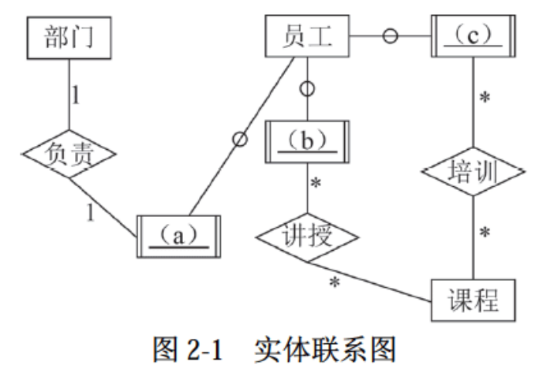
【逻辑结构设计】
根据概念模型设计阶段完成的实体联系图，得出如下关系模式（不完整）：
部门（部门号，部门名，部门负责人，电话）
员工（员工号，姓名，部门号， （d） ，电话，家庭住址）
课程（ （e） ，课程名称，学时）
讲授（课程号，培训师，培训地点）
培训（课程号， （f） ）

【问题1】（5分）
（1）补充图2-1中的空（a）〜（c）。
（2）图2-1中是否存在缺失联系，若存在，则说明所缺失的联系和联系类型。

【问题2】（3分）
根据题意，将关系模式中的空（d）〜（f）补充完整。

【问题3】（5分）
（1）员工关系模式的主键为 （g） ，外键为 （h） ；
（2）讲授关系模式的主键为 （i） ，外键为 （j） 。

【问题4】（2分）
员工关系是否存在传递依赖？用100字以内的文字说明理由。

解析在下一页！

视频解析P70〜P73：https://www.bilibili.com/video/BV1x34y1k7ZE?p=70

文字解析：下方
